MÉMOIRE

De Gaëtan CORIN

Pour le Titre RNCP 36463

Concepteur Développeur d’Application Numérique

Réalisé à IPI Campus IGS Blagnac

En alternance avec l’entreprise CELAD.

Table des matières

Tableau des compétences 4

Présentation Personnelle 6

Présentation de l’entreprise 6

Historique 6

Activités et Chiffres-clé 7

Orientation Stratégique 7

Présentation du Framework CAT 8

Mon équipe et mes activités 9

Mon équipe 9

Organisation Agile 10

Outils de développement 11

Le Campaign Builder 12

Etat de l’art 12

Cahier des charges et choix de la solution technique 12

Interface graphique 12

Mise en œuvre et réalisation 12

Sous-partie 1 12

Sous-partie-2 12

Difficultés rencontrées 12

Déploiement du nouveau thème et du dark-mode 12

Etat de l’art 12

Cahier des charges et choix de la solution technique 12

Interface graphique 12

Mise en œuvre et réalisation 12

Sous-partie 1 12

Sous-partie-2 12

Difficultés rencontrées 12

Gestionnaire de projet 12

Etat de l’art 12

Conception UML 12

Use case 12

Diagramme d’activité 12

Diagramme de séquence 12

Diagramme de classe 12

Choix technique 12

Architecture MVC 12

Choix de Languages utilisés 12

Mise en œuvre et réalisations 12

Authentification 12

Encapsulation 12

Difficultés rencontrées 12

Conclusion 12

Références 13

Table des illustrations 13

Annexes 13

# Tableau des compétences

|  |  |
| --- | --- |
|  | Pages correspondantes |
| BC01 : Concevoir des applications numériques en intégrant les recommandations de sécurité | |
| Formaliser les procédures des services utilisateurs pour recenser les résultats attendus |  |
| Prendre en compte les impératifs utilisateurs en respectant les contraintes des recommandations qualité de la norme en vigueur pour l’architecture des logiciels |  |
| Concevoir l’architecture d’une solution fiable en identifiant les spécificités d’une activité pour produire du logiciel générique réutilisable |  |
| Concevoir des services d’accès aux données indépendants du mode de stockage en garantissant la sécurité des données pour produire du logiciel partageable |  |
| Envisager toutes les possibilités, même les plus improbables pour livrer un logiciel déverminé en recherchant systématiquement l’erreur ou le dysfonctionnement |  |
| Estimer la charge de traitement et la puissance de calculs nécessaire proportionnellement aux nombre d’utilisateurs simultanés en vue d’anticiper les évolutions |  |
| Respecter une norme de présentation des écrans et documents de sortie en utilisant les outils de maquettage appropriés en vue de permettre l’adaptabilité des sorties garantissant leur l’accessibilité à différents niveaux de handicap |  |
| Identifier les risques et leur niveau de criticité pour permettre leur prévention |  |
| Orienter son style de programmation en vue de produire du code lisible, maintenable, robuste, fiable, efficace par une approche méthodologique objet |  |
| Garantir un accès sécurisé aux données en évitant toute corruption de la base de données, par l’usage de contraintes d’intégrité et de déclencheurs |  |
| BC02 - Piloter un projet DevOps de développement d’application numérique. | |
| Formaliser les procédures des services utilisateurs en contrôlant le respect du management des processus de l’entreprise |  |
| Réaliser une réingénierie d’un processus de l’entreprise en tenant compte des règles de management de l’entreprise dans un but d’amélioration des résultats et/ou des conditions de travail |  |
| Formaliser la circulation des documents générés en identifiant les acteurs concernés et leur rôle ainsi que les rubriques utilisées et leur provenance |  |
| Modéliser une base de données adaptée aux attentes en formalisant les règles de gestion et d’organisation de l’entreprise des processus concernés et en tenant compte d’un existant possible |  |
| S’insérer dans l’urbanisation présente et future du système d’informations en concevant des éléments logiciels réutilisables et structurés en couches |  |
| Choisir le degré de réutilisation à utiliser selon le cas de figure en décidant collectivement en équipe d’une réutilisation totale, partielle ou une écriture neuve et des briques à réutiliser en tentant de se rapprocher du niveau maximum de satisfaction CMMI |  |
| Utiliser l’expérience vécue pour anticiper l’avenir en vue d’estimer des délais de réalisation compte tenu du taux réel de disponibilité du réalisateur et des contraintes date départ/date livraison |  |
| Coordonner un projet de développement en utilisant les outils et méthodologies de gestion de projet Agile afin de respecter les contraintes définies (coûts, délais, qualité), tout en minimisant les risques |  |
| Clôturer une mission de développement en faisant valider le livrable par les parties concernées et en respectant les préconisations CFTL |  |
| Adapter son discours à l’auditoire en appuyant ses manipulations et explications fonctionnelles à partir des contraintes exprimées tout au long du projet pour obtenir une bonne adhésion des décideurs ou de leurs représentants |  |
| Réaliser la procédure d’intégrabilité d’un logiciel ou d’un correctif dans l’environnement de tests selon les bonnes pratiques ITIL en vérifiant que l’intégralité des points de contrôles sont positifs |  |
| Interagir efficacement dans un environnement de travail collaboratif en reformulant la demande et en adaptant son discours à l’auditoire pour obtenir un niveau de compréhension des demandes optimum en tenant compte des collaborateurs en situation de handicap |  |
| User d’une communication professionnelle tant en français qu’en anglais en structurant des informations sur une thématique donnée afin de les partager au sein de la structure ou à l’externe |  |
| BC03 - Développer des applications numériques. | |
| Utiliser les ressources à sa disposition ou faire appel si besoin à un expert externe pour contrôler l’identification et la teneur du résultat attendu ou approfondir un point technique |  |
| Décomposer un problème complexe en sous- problèmes en faisant des analogies et des différenciations tout en changeant d’approche, de point de vue, face à un obstacle en vue de résoudre un problème algorithmique |  |
| Traduire une solution algorithmique dans un langage de codage informatique avec l’utilitaire approprié |  |
| Modifier un algorithme sans générer de dysfonctionnements en comprenant et s’adaptant si besoin au mode de pensée de son auteur |  |
| Remédier aux erreurs de codage ou de logique en comprenant ou interprétant les messages d’erreur du compilateur ou du système d’exploitation pour mettre au point un élément logiciel opérationnel |  |
| Intégrer des éléments logiciels hétérogènes spécifiques et en réutilisant des services logiciels externes, en local ou à distance pour produire des exécutables livrables en conformité avec la politique RSE |  |
| Préparer des jeux d’essai en envisageant toutes les possibilités dans le but de livrer un logiciel déverminé exempt d’anomalies logiques et fonctionnelles |  |
| Estimer son taux de disponibilité réel et rendre compte de son travail en renseignant l’outil de suivi permettant de constater l’avance de la tâche en cours et sa répercussion sur l’ensemble du projet |  |
| BC04 - Réaliser une interface d’échange de données informatisées. | |
| Procéder à une analyse organique d’un logiciel existant par l’étude du code des programmes et des données qui sont accédées dans le but de disposer d’une documentation technique du logiciel jusque-là inexistante ou indisponible |  |
| Faire des analogies et des différenciations entre les données à échanger entre logiciels à l’aide des dictionnaires de données disponibles ou reconstitués en vue de permettre l’échange de données entre les logiciels identifiés |  |
| Produire des données indisponibles en agrégeant, consolidant ou calculant automatiquement ces nouvelles données à partir de celles existantes dans le but de favoriser les échanges de données entre logiciels dans le respect de la RGPD |  |
| Permettre l’exportation et l’importation de données entre logiciels en utilisant des formats compatibles entre les systèmes émetteurs et récepteurs grâce à des flux synchrones ou asynchrones |  |
| Écrire des scripts système en langage de commande ou en shell système pour automatiser l’installation, la configuration de systèmes d’exploitation et de middleware permettant la création, la configuration de machines virtuelles, de serveurs d’applications, Web et bases de données dans le but d’adapter et simuler en réel l’environnement d’exécution du logiciel à tester |  |

# Présentation Personnelle

Mon nom est Gaëtan Corin et j’ai 28 ans. Il y a de cela 2 ans, j’ai entamé une reconversion dans le domaine du développement web et logiciel.  
  
Mon parcours initial est bien différent. J’ai commencé mon parcours professionnel dès l’âge de 15 ans en réalisant un CAP boulanger en alternance, suivis d’un CAP pâtissier.

J’ai eu la chance de pouvoir travailler dans de nombreuses boulangeries pâtisseries artisanales sur Toulouse. Étant de nature curieux, j’ai rapidement cherché à découvrir les différentes manières de procéder, manière de faire, dans ce monde ou la baguette est roi. J’ai donc parcouru mon parcours en découvrant les différents types de boulangeries, qu’il s’agisse d’artisan authentique, d’entreprise semi industriel ou bien même de la grande distribution.

Durant l’année 2018, je me suis lancé dans le monde de l’entreprenariat en plus de mon travail de boulanger. Je me suis déclaré Auto-entrepreneur, puis j’ai commencé a réalisé différentes missions pour des clients diverses. Cela m’a permis de découvrir de nombreux corps de métiers tels que la finition en bâtiment, l’installation et réparation de boite aux lettres, voir même designeur de produits vendu sur Amazon et différentes MarketPlaces.  
  
C’est durant cette période que j’ai réalisé mon premier site web en NoCode en utilisant Shopify. J’ai pu découvrir avec fascination l’univers de la création Web jusqu’à décider d’apprendre à coder sur mon temps libre mes premières pages Web en suivant des didacticiels.  
  
Par la suite, j’ai eu l’occasion de discuter avec un voisin de résidence, tout juste jeune diplômé Ingénieur Web. Il a pris le temps de m’expliquer sa profession, ses différents challenges journaliers ainsi que ses conditions de travail et perspectives futurs.   
  
C’est après cette rencontre que j’ai pris la décision de m’inscrire en septembre 2021 au centre de l’Adrar pôle numérique pour une formation intensive de 11 mois dans le développement web et mobile.

A la suite de cela, j’ai souhaité poursuivre mes études une année de plus et j’ai eu la chance d’être sélectionnée à l’IPI pour suivre une formation de Concepteur Développeur d’Application Numériques. J’ai également pu intégrer les équipes de CAT dans l’esn CELAD pour faire mon alternance.

# Présentation de l’entreprise

## Historique

J'ai effectué mon alternance au sein de l'entreprise CELAD à Toulouse. CELAD est une Entreprise de Service Numérique (ESN).

Créée à Toulouse en 1990, CELAD compte aujourd'hui plus de 1300 collaborateurs et travaille avec plus de 250 clients. L'entreprise s'est implantée dans d'autres villes de France, en plus de Toulouse, comme Paris en 2003, Lyon en 2006, Nantes en 2007, Aix en 2010, Rennes en 2011, Nice en 2012, Bordeaux en 2016 et Strasbourg en 2017.

CELAD s'est aussi récemment implanté à Palo Alto, dans la Silicon Valley, aux États-Unis. L’entreprise a également acquis les sociétés Quartz-Ingénierie et PROFILHOM en 2012 et 2015, deux ESN situées en région parisienne.

## Activités et Chiffres-clé

Le chiffre d’affaires de CELAD s’élevait à 100 000 000€ en 2021, ce qui représente une augmentation de 9% par rapport à 2020. Les estimations de 2022 sont elles aussi en augmentation 10 % en comparaison à l’année précédente.

CELAD travaille aussi bien avec des grands groupes que des Petites et Moyennes Entreprises [1]

Elle se concentre principalement dans les domaines Bancaire et Assurance, le Transport, la Santé, Aéro et Spatial, le Commerce et la Distribution, le Télécom, le Numérique, l’Énergie ainsi que l’Administration.

Voici une liste non-exhaustive des entreprises faisant ou ayant fait confiance à CELAD durant les dernières années:

Natixis, Allianz, Air France, Hella, Carmat, Intériale Mutuelle, AirBus, Safran, E.Leclerc, Lapeyre, Canal+, Intel, Alstom, Total, Météo France, l’UNESCO.

## Orientation Stratégique

CELAD se spécialise principalement dans la maîtrise des technologies du domaine de l’informatique industrielle et ingénierie des systèmes d’informations. L’entreprise ne se restreint donc pas qu’à l’informatique pure mais propose également son expertise en architecture ou systèmes centralisés par exemple.

Les graphiques suivants illustrent les domaines d’activité de l’ESN:

CELAD propose différents types d’interventions comme la Conception et développement d’applications au forfait (avec engagement de résultats), le TRA (Tierce Recette Applicative), le TMA (Tierce Maintenance Applicative), l’ Assistance technique ou plateaux externalisés, le CDS (Centre de Services) . [1]

Dans le cas de projets type « Forfait », ces derniers sont réalisés sous Assurance Qualité. En effet, CELAD possède son propre système qualité qui est équivalent à un système type CMMI (Capability Maturity Model Integration) de niveau 2/3. Le CMMI aide les organisations à rationaliser l'amélioration des processus, en encourageant une culture productive et efficace qui réduit les risques dans le développement de logiciels, de produits et de services. [2]

Le cycle en V et les méthodes Agile font partie des méthodes de développement maîtrisées par l’ESN.

## Présentation du Framework CAT

CAT signifie CELAD Automation Tool. Il s’agit d’un framework de tests développer en interne qui permet d’effectuer de la validation fonctionnelle complète et des tests système sur un principe de boîte noire.

Cela signifie que CAT n’a pas besoin de savoir comment est construit un produit pour pouvoir le tester. Cet outil est destiné à être utilisé sur différent types de produits tels que des applications mobiles ou webs et des produits embarqués. Le rôle de CAT est donc de tester un produit avant sa commercialisation afin de s’assurer qu’il n’y a pas d’anomalies, et si il y en a, de pouvoir les identifier.

L’avantage de CAT est qu’il permet d’automatiser ces tests, ce qui se traduit par un gain de temps et une meilleure réactivité en cas d’anomalie. Faciliter l’automatisation des tests, c’est l’objectif de CAT. C’est pour cela que CAT se veut le plus générique possible avec la possibilité de tester des systèmes différents, comme je l’ai dit précédemment, qui possèdent eux-mêmes plusieurs interfaces.

Si nous prenons l’exemple d’un ordinateur portable, nous avons l’interface utilisateur avec l’écran et le clavier ainsi que des interfaces de communication comme le port USB par exemple ou le Bluetooth. Pour être générique, CAT doit pouvoir facilement s’intégrer dans n’importe quel type de projet et c’est pourquoi CAT peut facilement s’intégrer avec des outils d’intégration continue comme Jenkins.

Pour tester un produit, l’utilisateur crée ce qu’on appelle une campagne de tests. Ces campagnes peuvent varier en complexité pour comprendre des enchaînements conditionnels de tests, des enchaînements aléatoires ou même des enchaînements parallèles de tests.

Lorsqu'une campagne de tests est lancée avec CAT, un rapport de tests est généré. Ce rapport est généré au fur et à mesure de la campagne. Une campagne de tests peut être divisée en plusieurs Test Sets qui eux-mêmes peuvent contenir plusieurs tests. Ces tests peuvent également être divisés en steps. Un exemple d’une campagne de tests est représenté sur la figure suivante.

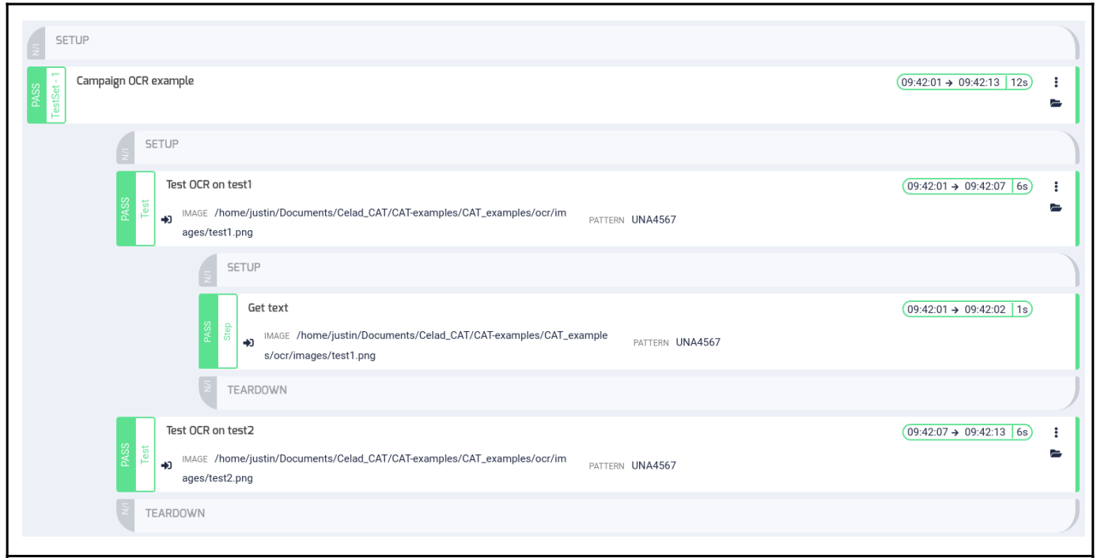

Le projet CAT a été créé en 2017 après le départ d’Intel du site de CELAD de Basso Cambo.

Avant ce départ, les équipes CELAD du centre de services de Basso Cambo fournissaient à Intel des solutions de validations d’objets connectés. Pendant 6 ans, les équipes ont donc pu accumuler de l’expérience dans la validation d’objets connectés.

Au départ d’Intel, au vu des solutions de validation proposées sur le marché et parce que l’ESN n’avait pas envie de perdre cette expérience et pour tenter de capitaliser sur cette expertise, le projet CAT fut créé. Aujourd’hui, CAT est un Framework rentable financièrement, car elle est utilisé par des entreprises telles que Zodiac , Corvo ou Airbus.

## Mon équipe et mes activités

### Mon équipe

L’équipe qui travaille sur ce projet est composée des membres suivants :

* Olivier Craig, chef de projet, développeur Angular et Python,
* Andréa Cruz-Gutierrez, sous-chef de projet, développeuse Python et Scrum Master.
* Nabil, développeur Angular et Python,
* Axel, développeur Python,

Cette équipe est donc chargée du développement de CAT mais aussi de l’automatisation des tests pour les clients.

Par exemple, lorsqu’une entreprise choisit de faire appel à CELAD pour que l’ESN lui fournisse une solution de validation, et que CAT est retenu, l’équipe développera les tests avec CAT et participera par la suite à l’installation des bancs de tests chez le client.

Mais l’équipe CAT ne travaille pas toujours pour un client. Durant ces périodes, l’équipe s’occupe d’apporter des améliorations au framework de tests

### Organisation Agile

Le projet en lui-même et son besoin d’avoir des retours réguliers de la part du client font que le cycle en V n’est pas adapté pour mener ce projet.

C’est donc la méthode Agile qui est employé, et plus particulièrement la méthode SCRUM. La figure suivante décrit le déroulement des cycles de développement.

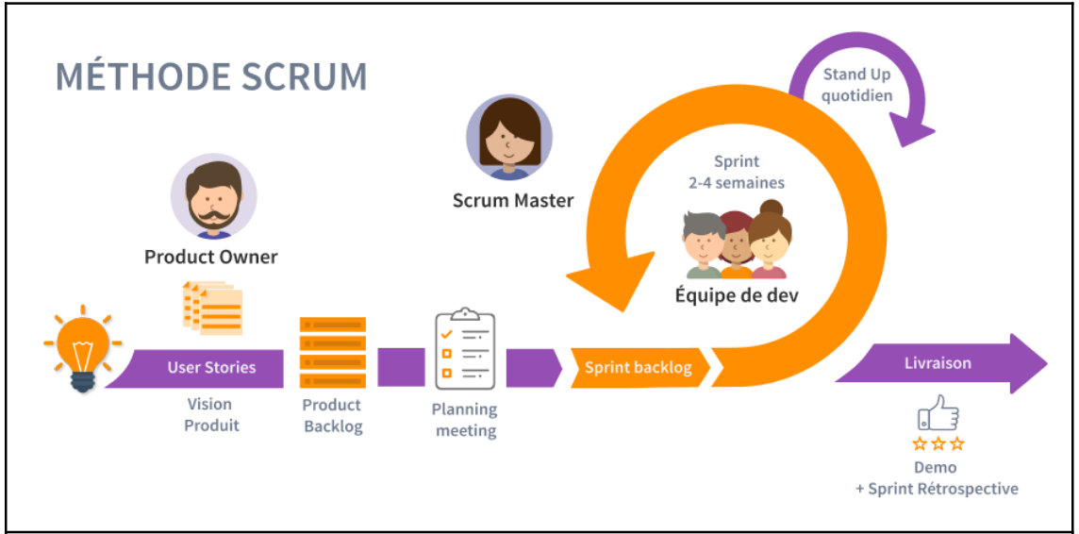

Les différents tickets que nous appelons des « user stories », « epics », des tâches et des bugs sont stockés dans le product backlog.

Ensuite, à chaque début de « sprint », l’équipe réalise ce qu’on appelle un « sprint planning », qui va servir à planifier le sprint à venir. Des tâches vont donc être transférées depuis le product backlog vers le sprint backlog.

L’équipe devra ensuite s’attribuer ces tâches et estimer, à l’aide d’une évaluation chiffré, leurs complexités. Cette évaluation s’appelle une « Poker Planning ». Plus la tache contient un chiffre élevé, plus la tâche est complexe. Si ce chiffre est trop élevé, cela veut dire que la tâche en question doit être divisée en plusieurs sous-tâches. L’addition de ces estimations chiffrées donne un score qui mesure la productivité de l’équipe. Le but est donc de maintenir un score élevé.

Pendant les sprints, l’équipe effectue chaque jour des « Daily meetings », qui correspond à un bilan du point d’avancement. Les membres de l’équipe discutent des tâches qu’ils ont faites, des problèmes qu’ils ont rencontrés et des tâches qu’ils vont faire par la suite. Ces réunions étant en général dirigées par Olivier Craig ou Andréa Cruz-Gutierrez, qui remplissent aussi bien le rôle de Scrum Master que de Product Owner.

### Outils de développement

1. Gerrit :

Gerrit est un outil utilisé par l’équipe CAT pour stocker le code source du Framework. Il s’agit d’une application web libre et gratuite de revue de code pour le travail en équipe.

Chaque collaborateur du projet peut y lire, approuver ou rejeter les modifications d'un code source directement via un navigateur web.

Il s'utilise avec Git, un outil de versionning qui permet de poster ces changements de code.

Gerrit peut s’utiliser de la même façon que Github mais il se marie très bien avec Git-Review, qui est une méthode de travail des commits utilisés dans le cadre du projet CAT.

1. Jira :

Jira est un outil de gestion de projet conçu pour les méthodes Agile. Il permet aux équipes qui l'utilisent de pouvoir suivre le sprint en cours et les tâches individuelles à faire dans ces sprints.

Jira possède d’autres fonctionnalités comme le principe de product-Backlog, ou un sprint-Backlog.

Jira propose également d’attribuer un score à chaque ticket afin de s’adapter au Poker-planning.

Comme je l’ai expliqué précédemment, lors des sprints plannings, une fois que les tâches ont été attribuées, l’équipe va les noter en fonction de leur complexité. Dans le cas de CAT, la notation utilisée fait qu’une personne se retrouve en général avec une somme de score approchant 10 (1 point par jour de sprint environ). La figure suivante montre l’apparence de Jira, et plus particulièrement l’interface représentant le sprint en cours avec les tâches de ce dernier

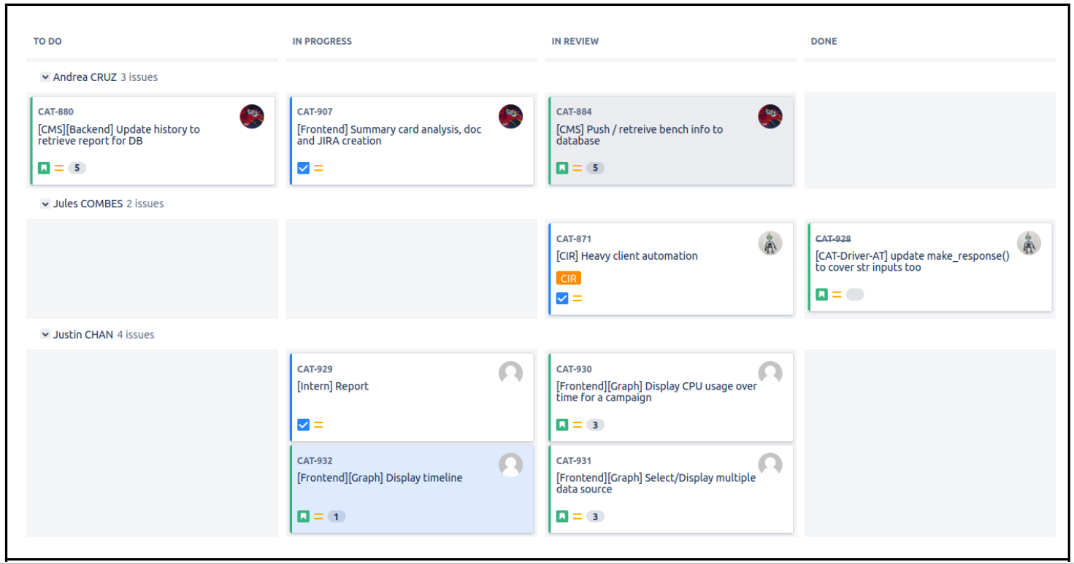

# Le Campaign Builder

## Etat de l’art

## Cahier des charges et choix de la solution technique

## Interface graphique

## Mise en œuvre et réalisation

### Sous-partie 1

### Sous-partie-2

## Difficultés rencontrées

# Déploiement du nouveau thème et du dark-mode

## Etat de l’art

## Cahier des charges et choix de la solution technique

## Interface graphique

## Mise en œuvre et réalisation

### Sous-partie 1

### Sous-partie-2

## Difficultés rencontrées

# Gestionnaire de projet

## Etat de l’art

## Conception UML

### Use case

### Diagramme d’activité

### Diagramme de séquence

### Diagramme de classe

## Choix technique

### Architecture MVC

### Choix de Languages utilisés

## Mise en œuvre et réalisations

### Authentification

### Encapsulation

## Difficultés rencontrées

# Conclusion

# Références

|  |  |
| --- | --- |
| [1] | V. GARDEAU, «CELAD,» Toulouse. |
| [2] | S. K. White, «What is CMMI? A model for optimizing development processes,» 1 Juin 2021. [En ligne]. Available: http://www.google.fr. |

# Table des illustrations

# Annexes

Idée de fx :

A mettre juste avant la présentation des projets individuel :

Presentation des projets

Projet en entreprise

Mon equipe

Organisation agiles

Outils de developpement

Projet hors entreprise

Mon equipe

Organisation agiles

Outils de développement

Le modele MVC est un choix de conception, pas un choix technique

Pour les images : clique droit dessus, créer une légende